В МОУ РЦДО от
МОУ «Белогорская средняя
общеобразовательная школа»

Отчёт
о проведении районного мероприятия «Неделя добрых дел».

В период с 28 ноября по 4 декабря учащимися МОУ «Белогорская средняя общеобразовательная школа» в рамках акции «Неделя добрых дел» были организованы и проведены следующие мероприятия:

Класс | Количество школьников | Название мероприятия | Краткое описание добрых дел
1, 2 | 26 | 1. Классный час «Добро вокруг нас»  2. «Книжный доктор»  3. «Снежные постройки»  4. «Кормушка для птиц» | Ребята вместе с классными руководителями ремонтировали книги в сельской библиотеке;  Построили горку и крепость для малышей из детского сада и детей группы продленного дня;  Смастерили кормушки для птиц и развесили по деревьях на территории посёлка.
3, 4 |  | 1. Классный час «Доброта»
5, 7 | 10 | 1. Классный час «Мир не без добрых людей»  2. «Книжный доктор». | Учащиеся ремонтировали книги в сельской библиотеке.
6 | 9 | 1. Урок добра  2. «Обелиск» | Учащиеся расчистили дорожку и площадку к обелиску, украсили цветами;
8, 9 | 7 | 1. Урок добра.  2. «Кукольный театр». | Ребята устроили театральное представление в детском саде.
10 | 6 | 1. Классный час «Если добрый ты…»  2. Акция «Уступи дорогу добру»  3. «Подари игрушку» | Учащиеся раздавали шарики с надписью «Уступи дорогу добру» среди водителей с пожеланиями удачной дороги и напутствиями быть вежливыми, соблюдать ПДД и уступать дорогу.  Школьники подарили свои бывшие игрушки ребяткам из средней группы.
Так же учащиеся школы совместно с музыкальным коллективом «Белогорочка» организовали и провели концерт в ДК, посвящённый Дню матери.

Исполнитель: педагог-организатор_______ /Пекишев В.Ю./
15.12.2011г.

Приложение
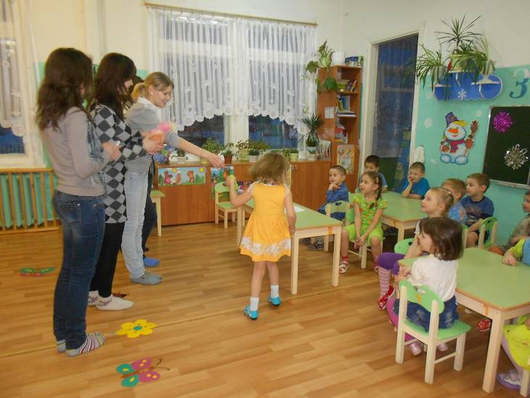
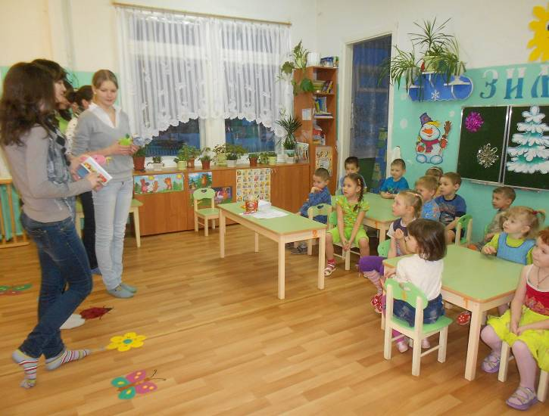
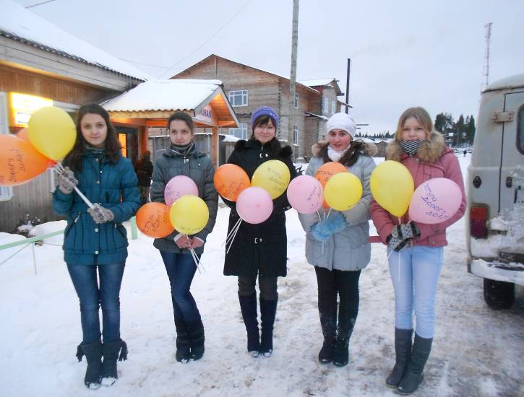
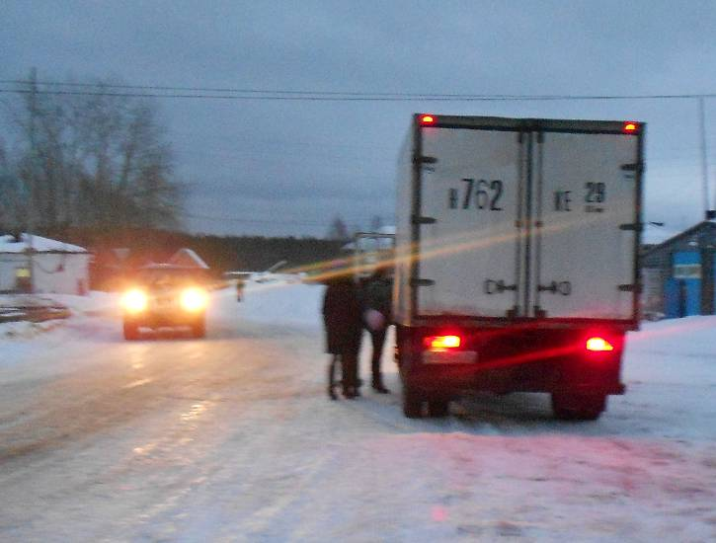

10 класс «Уступи дорогу добру», «Подари игрушку».

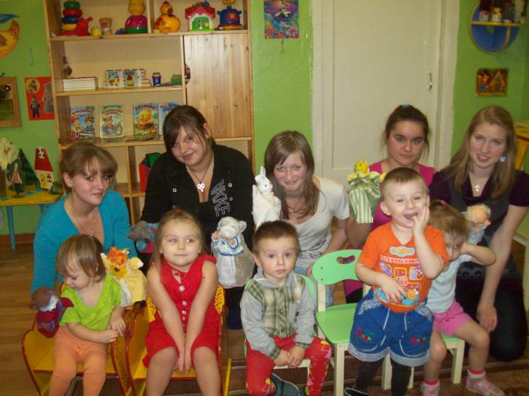
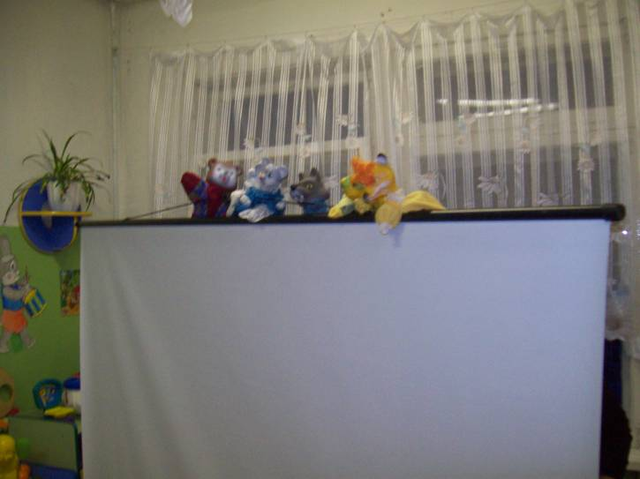

8, 9 классы «Кукольный театр»

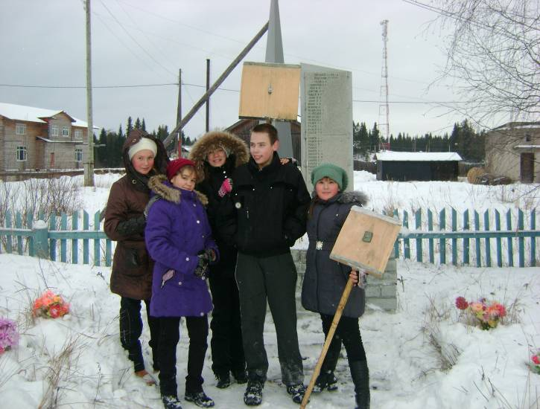
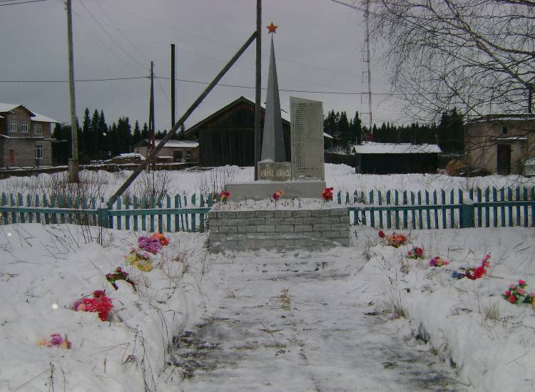

6 класс «Чистый обелиск»
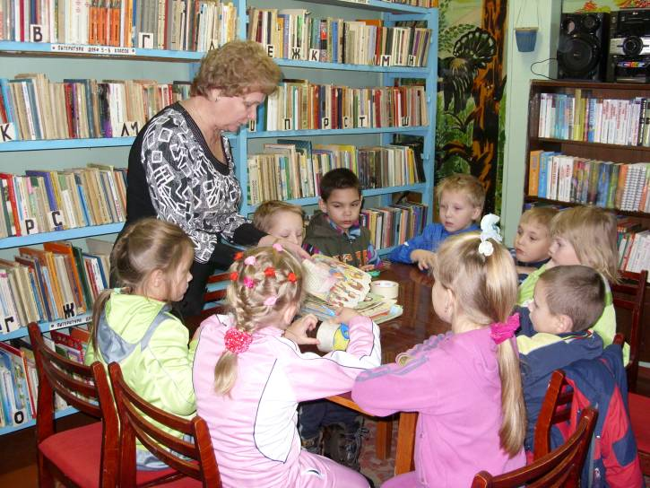
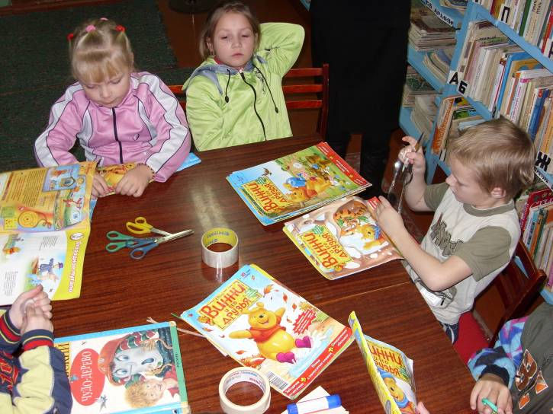

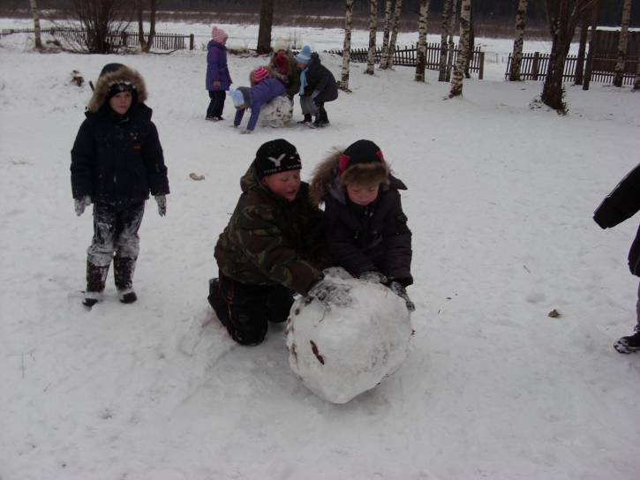
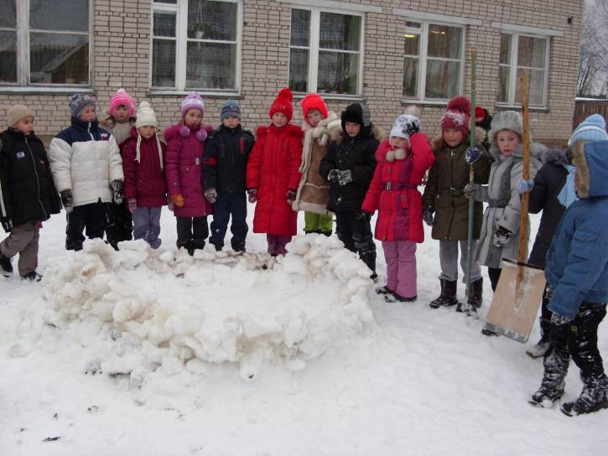

1, 2 классы «Книжный доктор», «Снежные постройки».

